监理工作联系单
工程名称：汉寿昊晖一组20MW光伏发电项目 编号：HSHHGF-JLLX-33
致：湖南广安建筑责任有限公司（单位）
主题：关于屋顶保温施工质量的事宜
内容：
贵公司进行屋面保温施工，所用挤塑板厚度为40mm，与图纸要求60mm厚度要求不符。
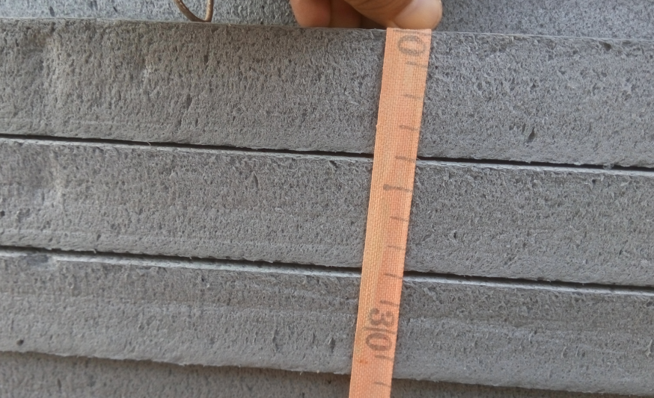
请贵公司立即进行整改，同时出具书面说明！

项目监理机构（章）
总/专业监理工程师： 郝志刚
日 期： 2015、10、17

填报说明：
本表一式 3份，由项目监理机构填写，抄送相关单位。

